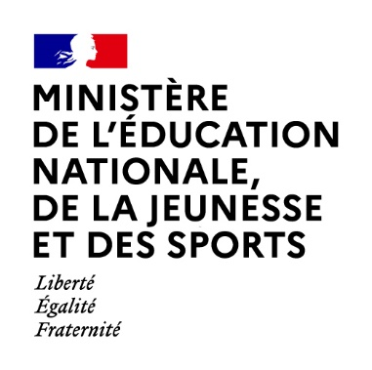
Schéma directeur de la formation continue 2019-2022
Plan National de Formation 2021-2022

Professionnalisation des acteurs

Eduquer aux médias et à l’information pour former des citoyens

Lundi 24 et jeudi 27 janvier 2022

Problématique

La DGESCO en partenariat avec l’IGESR, le CLEMI et la DNE propose cette année dans le cadre des parcours de professionnalisation un plan national de formation intitulé « Eduquer aux médias et à l’information pour former des citoyens ».

La construction de la citoyenneté des élèves a toujours été au cœur des préoccupations du système éducatif, mais un effort sans précédent est mené à compter de cette année via, entre autre le plan de formations des 1000 formateurs à la laïcité et aux valeurs de la République. Dans ce contexte, le travail autour de l’éducation aux médias et à l’information revêt une importance capitale.

Comment l’éducation aux médias peut-elle être un vecteur de la formation des citoyens ? Tel sera l’objet de travail de ce séminaire qui tentera, par des apports théoriques mais aussi didactiques et pédagogiques de donner des pistes et des orientations pour le développement de la formation des citoyens en académie en établissements. Ce plan national de formation s’appuiera sur les apports du vademecum EMI, actuellement en cours de rédaction.

Extraits vidéo :

Ouverture institutionnelle et présentation du vademecum de l’EMI

Jean Hubac, sous-directeur de l’innovation, de la formation et des ressources, DGESCO

Laurent Bergez, chef du bureau des contenus pédagogiques et des langues, DGESCO
Alain Brunn, inspecteur général de l’Education, du Sport et de la Recherche, collège expertise disciplinaire et pédagogique – groupe des Lettres.
Elisabeth Carrara, inspectrice générale de l’Education, du Sport et de la Recherche, collège établissements, territoires et politiques éducatives.

Regards croisés sur La contribution de l’EMI à la formation du citoyen

Table ronde – La contribution de l’EMI à la formation du citoyen

Syham Ghemri, inspectrice d’académie-inspectrice pédagogique régionale d’économie-gestion et membre de l’équipe « Laïcité et valeurs de la République » de l’académie de Créteil;

Sophie Jehel, maîtresse de conférences et HDR Université Paris 8 Saint-Denis, UFR culture et communication ; responsable du M1 Industries culturelles et créatives et du parcours M2 plateformes numériques, création et innovation ; responsable de l'atelier-laboratoire la socio-photographie enquête sur la transition numérique, ArTeC, ENS Louis-Lumière ; chercheure au CEMTI EA 3388, associée au CARISM.

Denis Tuchais, Délégué académique à l'éducation aux médias et à l'information (DAEMI) - Coordonnateur CLEMI de l'Académie de Montpellier

Animation : Isabelle Féroc-Dumez, Directrice scientifique et pédagogique du CLEMI

Restitution des ateliers d’approfondissement

Les rapporteurs des ateliers d’approfondissement prennent la parole.

Atelier 2 – L’EMI vecteur d’engagement citoyen

Atelier 3 – Compétences et parcours EMI : pour une construction des progressions

Atelier 4 – L’EMI, vecteur de développement de l’esprit critique

Atelier 5 – Stéréotypes et discrimination

Présentateur : Frédéric Brouzes, adjoint au chef du bureau de la formation des personnels enseignants et d’éducation, DGESCO

